ČAS 1.i 2.: 25.03.2021.god. – Nastava na daljinu
Oblici proizvodnje pesticidа
- Pesticidi se vrlo retko primenjuju u čistom stanju, kao npr. sumpor prah
- Oni pored aktivne supstance sadrže razne dodatke koji poboljšavaju efikasnost pesticida
Najčešći oblici su:
- RASTVOR- je tečni oblik pesticida koji se primenjuje direktno, bez razređivanja u vodi. Manje se koristi u poljoprivredi.
- KONCENTRAT ZA EMULZIJU (EC) – tečni oblik pesticida koji se pre upotrebe meša sa vodom i obrazuje emulziju
- KONCENTRAT ZA SUSPENZIJU (WP) – čvrst oblik pesticida koji pošto mu se doda voda obrazuje suspenziju posle čega se može koristiti za tretiranje
Aktivna supstanca je u vidu finog praha
Suspenzija se priprema neposredno pre upotrebe
Na biljci treba da obrazuju finu pesticidnu prevlaku a ne kapi
- PRAŠIVO – čvrst oblik pesticida, kojim se bez ikakvog razređivanja, posebnim aparatima zaprašuju poljoprivredne kulture i drugi objekti (staje, skladišta, domaće životinje) (PW)
- GRANULE – čvrst oblik pesticida (GR)
Granule su veličine do 2 mm.
Primenjuju se unošenje u zemljište, rasturanje po površini zemlje i na biljke
Pod dejstvom vlage granula se raspada i oslobađa se aktivna materija
Oblici odnosno formulacije pesticida predstavljaju oblik hemiske materije koja se stavlja u promet I koja zavisi od metode primene.
Osnovne su navedene u tekstu. Ostale formulacije su navedene u registrima za upotrebiu pesticide
Više informacija o ovoj temi možete saznati pretražujući po netu
Ključne reči za pretragu po netu:
Pesticidi obloici
Pesticidi, formulacije
Начин употребе пестицида
Пестициди се могу употребљавати у:
А. Чврстом стању – запрашивање, задимљавање, уношење гранулисаних инсектицида у земљиште
Б. Течном стању – прскање, орошавање, замагљивање
В. Гасовитом стању - фумигација
А₁ Запрашивање
- Овим начином примењују се само препарати у облику прашива
- Прашива се разбацају помоћу ваздушне струје из запрашивача по површини биљке
- Предности у поређењу са другим начинима:
- независност од воде
- већа брзина рада
- Недостаци:
- немогућност рада при ветру
- лошији квалитет рада јер прашиво слабије
пријања за биљне делове
- већи утрошак препарата по јединици
површине
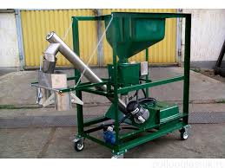
Запрашивање семена
А₂ Задимљавање
- Примењује се најчешће у затвореном простору (сткларе, стамбени објекти)
- Препарат је најчешће у облику таблета и трака
- Није потребна никаква апаратура, већ препарат треба само запалити и он се претвара у дим
- Потребна количина препарата се обрачунава на 1м³ простора
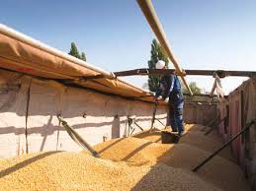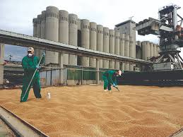
А₃ Уношење гранулисаних инсектицида у земљиште
- Инсектициди се равномерно разбаце по читавој површини, после чега се одговарајућим оруђима уносе у земљиште на жељену дубину, или се
- Специјалним депозиторима монтираним на сејалицама уносе поред редова посејаног семена
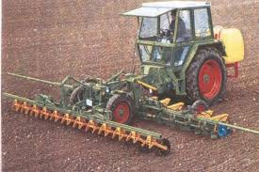
Б₁ Прскање
- Прскање је најчешћи начин примене пестицида
- Пестициди се примењују у течној форми помоћу прскалица, при чему се ови растурају у виду ситних капи величине 150 микрометара
- Утрошак течности је најчешће 200 – 300 л/ха у ратарству а у воћарству до 2.000
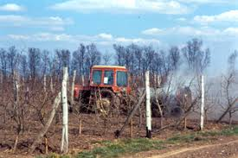
Б₂ Орошавање
- Орошавање је један од најбољих начина примене пестицида
- То је примена пестицида у течној форми помоћу пнеуматских прскалица при чему се ови растурају у виду врло финих ситних капи величине 50 – 150 микрометара које равномерно покривају лице и наличје листа
- Тиме се постиже одличан квалитет третирања и троши се знатно мање воде по хектару (2 – 10 пута)
- Не треба га изводити у току најтоплијег дела дана, већ ноћу или у сумрак
- Брзина ветра треба да буде мања од 4 m/sec.
- Користи се у воћарству и виноградарству
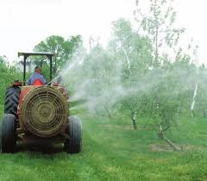
Б₃ Замагљивање
- Овим начином течност се претвара у још ситније капљице које лете у ваздуху као магла
- Величина капљица износи до 50 микрометара
- То је најекономичнији начин заштите
- С највећим успехом може се применити за сузбијање штетних инсеката у затвореном простору: стакларе, силоси, складишта, станови
- Примењује се и на отвореном простору, али је у великој зависности од ветра, нпр. за сузбијање комараца
- Количина воде је максимално смањена и износи од 0,5 – 2 л.
- Постоје и специјално припремљени препарати који се примењују без икаквог разређивања
- За замагљивање се примењују специјални парати – замагљивачи
- Или посебни уређаји из авиона и хеликоптера
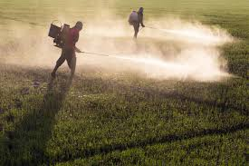
В₁ Фумигација
- Представља примену препарата који хемијском реакцијом или испаравањем прелази у гасовито стање
- Врло је ефикасан за сузбијање паразита и штеточина у складиштима
- Користи се углавном у херметички затвореним просторијама
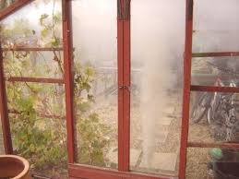
Link address:
https://www.zastitavoca.rs/formulacije-pesticida-i-njihovo-mesanje/
http://5.189.140.16/~svetodavstvo/sites/default/files/Osnovno%20o%20PESTICIDIMA.pdf
Primena pesticida - Zaštita bilja www.zastitabilja.org › zastita_opste

Домаћи рад:
Питања за проверу знања:
- Које основне облике пестицида знаш? Наброј.
- Шта је концентрат за емулзију и како се припрема?
- Шта је концентрат за суспензију и како се припрема?
- Како се пестициди могу употребљавати?
- Који су недостаци апликације пестицида запрашивањем?
- Који начин примене течних пестицида је најбољи?
- Шта је фумигација?
- Који су саставни делови пестицида-препарата?
- Шта је доза препарата?
- Шта значи концентрација код употребе пестицида?
- Како се пестициди могу унети у организам?
- Како су означене све отровне материје па и пестициди?
- Шта свако паковање пестицида мора да има на себи?

Молим вас одговоре пишете у свеску, пишите читко и хемиском оловком да буде видљиво.
По пестанку наставе на даљину свеске ће,за сваког појединачно, бити прегледане .

